|  |  |
| --- | --- |
| ICS |  |
| CCS | 点击此处添加CCS号 |

|  |
| --- |
| 11 |

北京市地方标准

DB 11/T XXXX—XXXX

智慧停车系统技术要求 第3部分：停车场（库）管理系统技术要求

The technical requirements of intelligent parking system-Part 3:Technical requiremnets for parking lot (garage) system

XXXX - XX - XX发布

XXXX - XX - XX实施

北京市市场监督管理局  发布

目次

前言 II

1 范围 1

2 规范性引用文件 1

3 术语和定义 1

4 系统构成 1

4.1 系统架构 1

4.2 管理服务要求 2

4.3 总体要求 3

5 系统管理子系统 3

5.1 功能要求 3

5.2 性能要求 3

6 用户管理子系统 3

7 出入口管理子系统 4

7.1 功能要求 4

7.2 性能要求 4

8 停车信息采集子系统 4

8.1 功能要求 4

8.2 性能要求 4

9 停车信息发布子系统 4

9.1 功能要求 4

9.2 性能要求 5

10 停车收费管理子系统 5

10.1 功能要求 5

10.2 性能要求 6

11 停车充电设备管理子系统 6

11.1 功能要求 6

11.2 性能要求 6

12 数据传输要求 6

1. 前言

本文件按照GB/T 1.1—2020《标准化工作导则 第1部分：标准化文件的结构和起草规则》的规定起草。

本文件是DB11/T XXXX《智慧停车系统技术要求》的第3部分。DB11/T XXXX已经发布了以下部分：

1. 第1部分：总则；
2. 第2部分：停车场（库）外场设备技术要求；
3. 第3部分：停车场（库）管理系统技术要求；
4. 第4部分：数据规范及质量评估。

本文件由北京市交通委员会提出并归口。

本文件由北京市交通委员会静态交通管理处组织实施。

本文件起草单位：北京市交通综合治理事务中心。

本文件主要起草人：

智慧停车系统技术要求 第3部分：停车场（库）管理系统技术要求

* 1. 范围

本文件规定了停车场（库）智慧停车管理系统的构成、系统服务要求、子系统功能及性能要求和数据传输要求。

本文件适用于经营性停车场（库）智慧停车管理系统、区域停车数据汇聚系统、停车资源管理平台、智慧停车服务应用程序和停车诱导系统的设计、建设和运行维护。非经营性停车场（库）智慧停车管理系统可参照执行。

* 1. 规范性引用文件

下列文件中的内容通过文中的规范性引用而构成本文件必不可少的条款。其中，注日期的引用文件，仅该日期对应的版本适用于本文件；不注日期的引用文件，其最新版本（包括所有的修改单）适用于本文件。

GB 50396 出入口控制系统工程设计规范

GA 36 中华人民共和国机动车号牌

GA/T 1302 停车服务与管理信息系统通用技术条件

JR/T 0025.1 中国金融集成电路（IC）卡规范 第1部分：总则

DB11/T 596 停车场（库）运营服务规范

* 1. 术语和定义

DB11/T 596界定的以及下列术语和定义适用于本文件。



系统管理子系统 system management subsystem

作为停车场（库）管理系统的基础模块，对操作权限、停车场信息、数据数据分析管理的系统。



用户管理子系统 user management subsystem

提供停车场（库）用户的车位预约、停车共享等停车管理服务的信息系统。

* 1. 系统构成
     1. 系统架构

停车场（库）智慧停车管理系统由系统管理子系统、用户管理子系统、出入口管理子系统、停车信息采集子系统、停车信息发布子系统、停车收费管理子系统及停车充电管理子系统等组成，见图1。

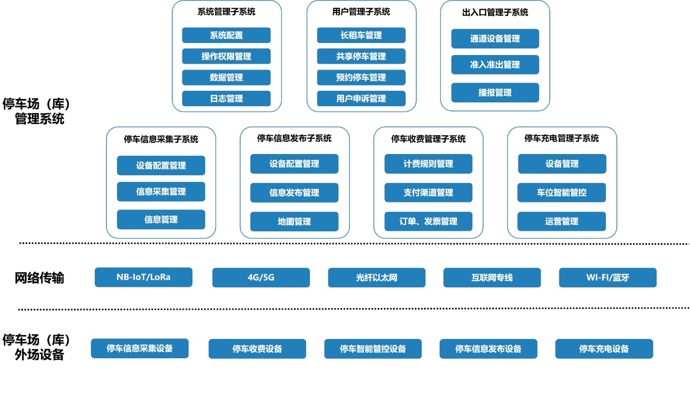

1. 停车场（库）智慧停车管理系统架构图
   * 1. 管理服务要求

停车场（库）应根据自身停车位数量规模、用户服务需求等特征合理选择智慧停车管理系统的组成部分，不同规模停车场（库）应具备表1中规定的管理服务功能。

1. 停车场（库）智慧停车管理子系统管理服务要求

| 系统服务功能 | 智慧停车管理系统组成部分 | 外场设备 | 布设要求 | | | |
| --- | --- | --- | --- | --- | --- | --- |
| 小型停车场  （停车位数量≤50个） | 中型停车场  （50个＜停车位数量≤300个） | 大型停车场  （300个＜停车位数量≤500个） | 特大型停车场  （停车位数量＞500个） |
| 系统管理 | 系统管理子系统 | -- | 应建设 | 应建设 | 应建设 | 应建设 |
| 用户管理 | 用户管理子系统 | -- | 宜建设 | 应建设 | 应建设 | 应建设 |
| 车辆进出管理 | 出入口管理子系统 | 停车信息采集设备、出入口智能管控设备 | 应建设 | 应建设 | 应建设 | 应建设 |
| 车位引导及反向寻车 | 停车信息采集子系统 | 停车信息采集设备 | 宜建设 | 宜建设 | 应建设 | 应建设 |
| 停车信息发布子系统 | 停车信息发布设备 | 宜建设 | 宜建设 | 应建设 | 应建设 |
| 智能缴费 | 停车收费管理子系统 | 停车收费设备 | 宜建设 | 宜建设 | 应建设 | 应建设 |
| 停车充电 | 停车充电管理子系统 | 停车充电设备、车位智能管控设备 | 宜建设 | 应建设 | 应建设 | 应建设 |

* + 1. 总体要求

停车场（库）智慧停车管理系统各子系统的组成和功能应符合GA/T 1302的相关规定。

各子系统应设置不同级别的操作权限，并对操作者进行分级管理。系统管理员能通过系统实现操作人员的授权、登录核准以及分级变更。

系统应具备相应的数据及网络安全保护机制，保证数据传输的准确性及无信息泄漏。

系统应实现基于国际标准时间的自动对时、校时、故障自查功能。

系统存储数据保留时间应不少于90d，以便进行投诉处理查询及车况检查。

* 1. 系统管理子系统
     1. 功能要求

应实现停车场（库）基础信息、地图数据的配置与管理，实现对出/入场车辆事件、操作管理事件、各子系统的设备工作状态等信息管理，实现系统信息的查询、统计、打印以及数据的备份、恢复等功能。

应具有停车收入分析、用户分析、流量分析功能。

应按照不同时间维度，对停车场（库）使用情况、停车收入、用户数据、停车位使用情况等进行统计分析，可生成相关统计数据的日报、周报、月报和年报等统计报表。

应能实现系统日志查询、统计和管理等功能，系统的日志应包括运行和操作日志。

应满足分析数据完整性、唯一性和有效性等质量要求。

应以数据库的形式对各子系统的停车数据进行分析、处理和存储。

当网络故障时，应能实现本地存储，确保数据不丢失。

* + 1. 性能要求

定期进行数据误差分析与矫正，提高停车数据可靠性。

系统存储的记录应保持最新的记录值，以便进行投诉处理查询及车况检查。

* 1. 用户管理子系统

系统应具有长租车管理、共享停车管理、预约停车管理、用户申诉模块及功能。

系统宜支持预约访问功能，车主在访问停车场（库）前，通过客户端提前预约车位，经停车场（库）同意后，车辆入场时可自动放行。

车位预约方式包括但不限于手机APP、网站、小程序等。

系统接收停车预约请求后，能够判断是否给予预约，同时将预约记录保存于数据库中。

系统应支持通过客户端签约无感支付，车辆出场时直接放行，停车费用自动从签约账号中扣除。

系统应支持一位多车功能。

系统应支持对于长租用户超期以及一位多车收费车辆可设置是否采用自动支付功能。

系统应具备用户对有异议的订单申诉功能，具备申诉审核及退款功能。

* 1. 出入口管理子系统
     1. 功能要求

应支持出入口准出准入管理、通道设备管理功能，宜支持播报管理功能。

系统的功能设计应符合GB 50396的相关规定。

应至少支持视频识别、ETC识别中一种识别方式。视频识别应能对GA 36中的机动车号牌（除临时/摩托车/拖拉机号牌）、军车号牌、武警车号牌、新能源车辆号牌和应急救援车辆号牌的汉字、字母、数字、符号和颜色等信息进行识别，应能通过系统升级实现对新型号牌的识别。

实现车辆图片、车辆号牌、进（出）停车场（库）时间等数据之间的绑定。

当受到外力干扰时，应支持自动报警功能。

应支持系统初始化与动态修正功能，以避免环境变化带来的干扰。

当供电中断或电池电量耗尽时，应支持撤销车位或车辆阻挡模式。

* + 1. 性能要求

现场事件信息经公共网络传输至智能管控子系统的响应时间应≤5s。

存储记录容量应≥10000条，存储容量应在说明书或厂家提供的技术资料中标明。

系统在脱离系统管理子系统时应能满足正常的运行要求。

* 1. 停车信息采集子系统
     1. 功能要求

应能实现对车位占用信息进行采集、统计，并与车辆停放位置对应。

应支持充电专用车位、无障碍车位等专用停车位占用信息检测功能。

应具有对接收到的数据和发布的信息进行存储备份和实时传输给系统管理子系统的功能。

对无号牌车辆，系统可对采集图片、停放时间和车位编号自动关联。

应具备记录系统内任何操作记录的日志功能。

当所连接的设备通讯故障时，系统应具备报警功能。

* + 1. 性能要求

车位状态识别准确率应≤99%。

平均无故障间隔时间应＞10000h。

平均故障修复时间应≤120min。

* 1. 停车信息发布子系统
     1. 功能要求

应能根据车位设置对整个停车场（库）和各分区的车位占用情况进行统计分析，计算并发布各分区的剩余车位信息。

应具有对发布的信息进行存储备份和实时传输给系统管理子系统的功能。

宜具有发布充电桩、无障碍、共享车位等特定车位区域或具体车位的信息功能，宜具有引导停车人快速寻找到空闲车位的功能。

系统应支持通过自助查询设备查询车辆停放位置，能根据定位信息进行寻车线路规划及导航，方便车主寻车。

应支持寻车地图、最短寻车路径及寻车过程实时位置显示功能。

应具备记录系统内任何操作记录的日志功能。

当所连接的设备通讯故障时，系统应具备报警功能。

* + 1. 性能要求

空余车位数据显示误差应≤1%。

系统反向寻车查询响应时间应≤2s。

平均无故障间隔时间应＞10000h。

平均故障修复时间应≤2h。

* 1. 停车收费管理子系统
     1. 功能要求
        1. 通道设备管理

通道设备管理设计应符合GB 50396的相关规定。

应满足进出场信息管理、车辆进出监控等相关管理要求，应支持防跟车、防倒车、防砸车等功能。

应支持视频识别或ETC识别中至少一种识别方式。

应支持实时监控车辆出入情况，包括信息显示、语音提示、对讲等功能，实现正常及特殊情况下车辆的进（出）场管理。

实现车辆图片、车辆号牌、进（出）停车场（库）时间等数据之间的绑定。

应支持在脱离计算机网络时独立运行。

* + - 1. 计费规则管理

停车场（库）设置有充电设备时，宜支持根据设定的收费规则，实现新能源车辆充电费用和停车费用一体化缴费。

应能根据车辆出入场信息自动计时计费，并将收费信息发送至移动支付端。

系统应支持电子优惠券功能，车辆出场时可自动扣抵后收费放行。

* + - 1. 订单、发票管理

系统应具备交易上传核验机制，确保停车收费交易及时上传至上级服务平台。

系统应具备防重复交易机制和流水去重机制，确保同一车辆仅形成一条出口交易流水。

缴费成功后，应能按照实际收费金额提供发票，宜使用电子发票。

停车场（库）应具备电子发票提供渠道，在停车场（库）醒目位置展示投诉联系方式及发票索取渠道。

* + - 1. 支付渠道管理

系统应支持扣费渠道设置功能，通过客户端签约包括ETC、微信、支付宝、手机APP等无感支付方式，车辆出场时可通过客户选择进行自动扣费后直接放行，停车费用自动从签约账号中扣除。

无感支付通道应加装扫码等移动支付功能，避免由于设备故障产生的扣费失败造成的通行拥堵。

使用ETC收费系统应具备密钥在线授权认证功能，系统启动和每日零时连接上级服务平台进行密钥在线授权认证和签到。

使用ETC收费系统应具备ETC发行网络编号机制，对暂不支持ETC交易的车载标签进行交易拦截。

* + 1. 性能要求

系统响应时间应≤2s。

存储记录容量应≥10000条。

处理器、内存、操作系统能应能满足停车业务管理的需要，并能保证数据实时传输。

通讯方式应满足无线通讯服务要求，网络异常等离线情况下能正常工作，网络恢复后应能自动上传离线期间数据。

使用ETC收费系统应能提供ETC交易或车辆信息加解密的安全机制，应支持SM4国产对称密码算法和JR/T 0025.1所规定的3DES算法。

* 1. 停车充电设备管理子系统
     1. 功能要求

应具有设备管理及数据管理的功能。

应具备与充电桩通信的接口，用于判断充电连接状态、获取充电桩参数及充电实时数据。

应实现人机交互，实现相关充电信息的收集和实时显示、设备的远程控制以及数据的存储、查询和统计，并与相关系统通信。

应能够实时监控充电站状态。

应具备向车位引导设备发布空闲充电桩数量的功能。

系统宜实现车辆或用户自动识别并完成车位开放、阻挡自动控制管理功能。

* + 1. 性能要求

系统应实现不同充电运营企业、不同区域的充电服务设施、第三方平台之间的信息交换和互联互通。

系统可靠性应达到99.9%，提供7天×24小时的连续运行保障。

平均无故障运行时间应≥2000h。

平均故障修复时间应≤2h。

* 1. 数据传输要求

基础传输协议应采用HTTPS方式。

请求及响应内容编码格式应采用UTF-8方式。

所有数据内容中的时间格式应为yyyy-MM-dd HH:mm:ss，19位固定格式字符串（24小时制）。

所有数据内容中的坐标系格式应为GCJ-02坐标系。

停车场（库）智慧停车管理系统上传的停车场编号、停车场名称、停车场备案号、停车场类型、经营企业名称等静态信息应完整、准确。

停车场（库）智慧停车管理系统与区域停车数据汇聚系统实时对接，针对发送的停车场动静态数据进行定期勘误，保证接入信息的实时、准确、有效。

停车场（库）智慧停车管理系统上传的车辆通行记录等动态数据的准确率应≥99%。

从停车场（库）智慧停车管理系统发出数据到区域停车数据汇聚系统接收到数据，产生的数据平均时延≤10s、丢包率≤0.2%、误码率≤0.2%。

停车场（库）智慧停车管理系统应支持网络异常情况下的数据保存和数据补传功能。

停车场（库）智慧停车管理系统应自动监测与区域停车数据汇聚系统的网络连接情况，当网络连接断开时，产生报警提醒。

